ГОСУДАРСТВЕННОЕ ОБРАЗОВАТЕЛЬНОЕ УЧРЕЖДЕНИЕ

ВЫСШЕГО ПРОФЕССИОНАЛЬНОГО ОБРАЗОВАНИЯ

"ДОНЕЦКИЙ НАЦИОНАЛЬНЫЙ ТЕХНИЧЕСКИЙ УНИВЕРСИТЕТ"

Кафедра ПИ

Лабораторная работа №3

на тему «Создание документации к проекту в системе GitHub»

по дисциплине: «Групповая динамика и коммуникации»

Проверил:

________________

Выполнили:

ст.гр. ПИ-18(в)

Парсаданян Яна

Сырых Алёна

Донецк – 2020

**Цель работы:** Получить практические навыки в использовании инструментов wiki-разметки в системе GitHub

**Ход работы**

**Шаг 1.** Исходными данными для выполнения работы является документ SRS, подготовленный в работе №1.

**Шаг 2.** Открыть в браузере страницу входа в GitHub и выполнить вход на сервер. Аккаунт для входа получить у преподавателя.

**Шаг 3**. Создать Wiki-страницу с описанием своего проекта (не менее трех абзацев).

**Шаг 4**. Каждый участник группы создает свою страницу с описанием его роли и целей в проекте.

**Шаг 5**. Каждый участник группы создает страницу разработанными им юзкейсами из лабораторной работы №2.

Создадим главную страницу проекта. На ней доступна информация о всех участниках группы (добавлены ссылки для перехода на личные страницы), а также описаны основные свойства и функции приложения.

Ниже предоставлен исходный текст страницы, а также скриншот с GitHub (см. рис. 1).

Исходный текст главной страницы проекта.

# YA_Brilliant

Will be created by [Yana Parsadanyan](https://github.com/pi18v-group-dynamics/YA_Brilliant/wiki/Yana-Parsadanyan) and [Alyona Syryh](https://github.com/pi18v-group-dynamics/YA_Brilliant/wiki/Alyona-Syryh).

## О приложении

Продукт разрабатывается для удобного редактирования изображений различных форматов, а также его сохранения.

Доступны следующие эффекты:

* линейная коррекция,

* нелинейной коррекция,

* зашумление,

* стекло,

* волна.

Также разработаны авторские фильтры. Такие как:

* "Майская кошка",

* "Морской бриз".

Пользователь может загрузить нужное изображение двумя способами (ввод адреса изображения или из диалогового окна). При обработке изображения есть возможность сравнить начальное состояние с текущим. Также реализовано удаление изменений как пошагово, так и полностью до начального состояния.

Приложение удобно для использования; имеет простой и интуитивно понятный интерфейс. Он должен содержать лишь необходимые

инструменты для управления функционалом программы.

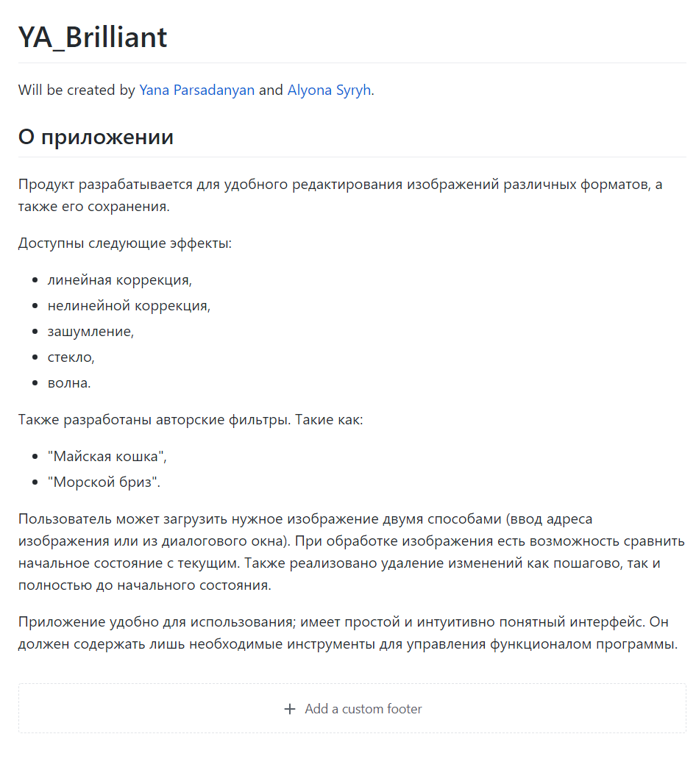

Рисунок 1 – Главная страница проекта

Создание личных страниц членов команды, в которых доступна информация о роли и цели каждого из них. Также на данных страницах можно ознакомиться с составленными UserStory.

Аналогично, ниже приведён исходный текст, а также скриншоты (см. рис. 2-3).

Исходный текст страницы Яны Парсаданян.

# [Yana Parsadanyan](https://github.com/yanapars)

### Роль в проекте

Разработчик ПО, дизайнер, руководитель группы.

### Цель в проекте

Научиться работать в команде, улучшить навыки работы с изображениями, разработать авторский фильтр "Морской бриз".

## User Story

1. Как пользователь я хочу зарегистрироваться так, чтобы в будущем я мог авторизоваться и использовать приложение.

1. Как пользователь я хочу отменить все изменения изображения так, чтобы остался исходный вариант.

1. Как пользователь я хочу иметь возможность наблюдать изменения так, чтобы на форме рядом располагались исходный и изменённый виды изображения.

1. Как пользователь я хочу, чтобы при выходе из приложения изображение сохранялось так, чтобы сохранение осуществлялось после моего согласия.

1. Как пользователь я хочу, чтобы изображения сохранялось так, чтобы я сам выбирал место, куда сохранится изображение.

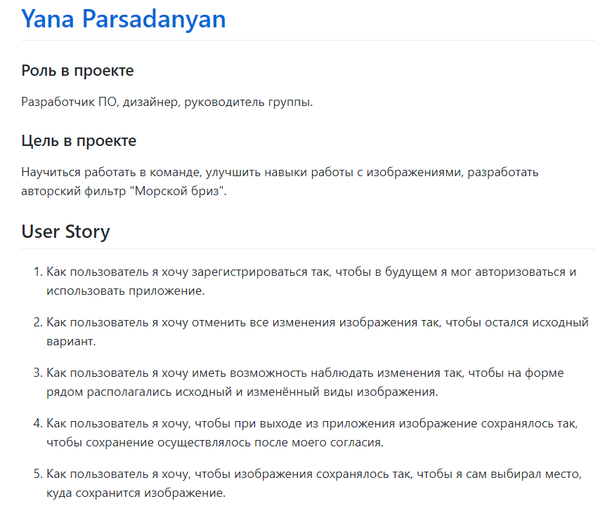

Рисунок 2 – Персональная страница Яны Парсаданян

Исходный текст страницы Алёны Сырых.

# [Alyona Syryh](https://github.com/AlyoSHca)

### Роль в проекте

Разработчик ПО, архитектор ПО, менеджер

### Цель в проекте

Научиться работать в команде, улучшить навыки работы с графикой, разработать авторский фильтр "Майский кот"

### User Story

1. Как пользователь я хочу отменять последние изменения так, чтобы была возможность откатить действия до требуемого состояния изображения.

2. Как пользователь я хочу иметь возможность загрузить новое изображение во время редактирования текущего так, чтобы приложение предупреждало меня о последствии данного действия и давало возможность сохранить его.

3. Как пользователь я хочу использовать эффекты и фильтры так, чтобы была возможность их одновременного наложения.

4. Как пользователь я хочу просматривать изменения (сравнение исходного и текущего изображения) так, чтобы была возможность продолжить редактирование текущего изображения.

5. Как пользователь я хочу иметь возможность при ошибке авторизации продолжить вход в приложение так, чтобы была возможность повторного ввода данных с очищением соответствующих полей.

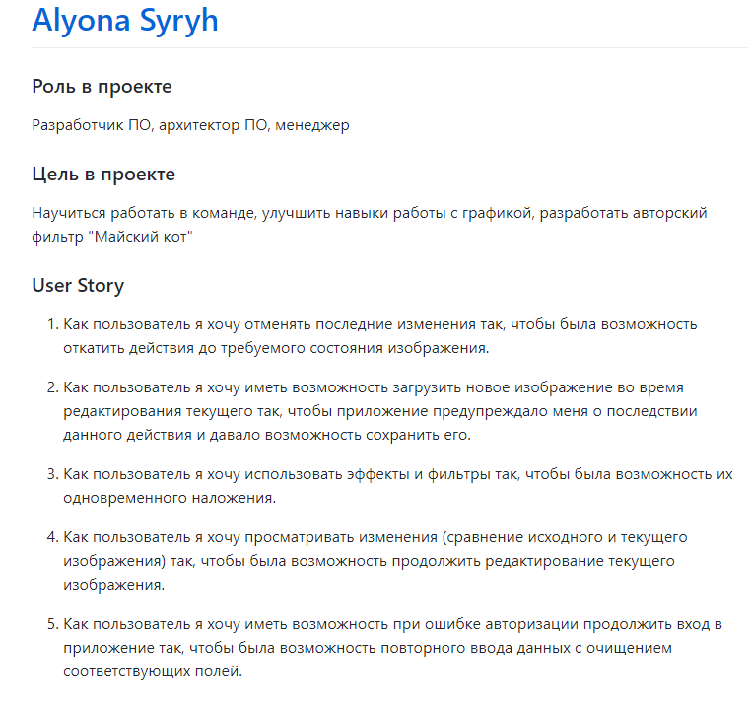

Рисунок 3 – Персональная страница Алёны Сырых